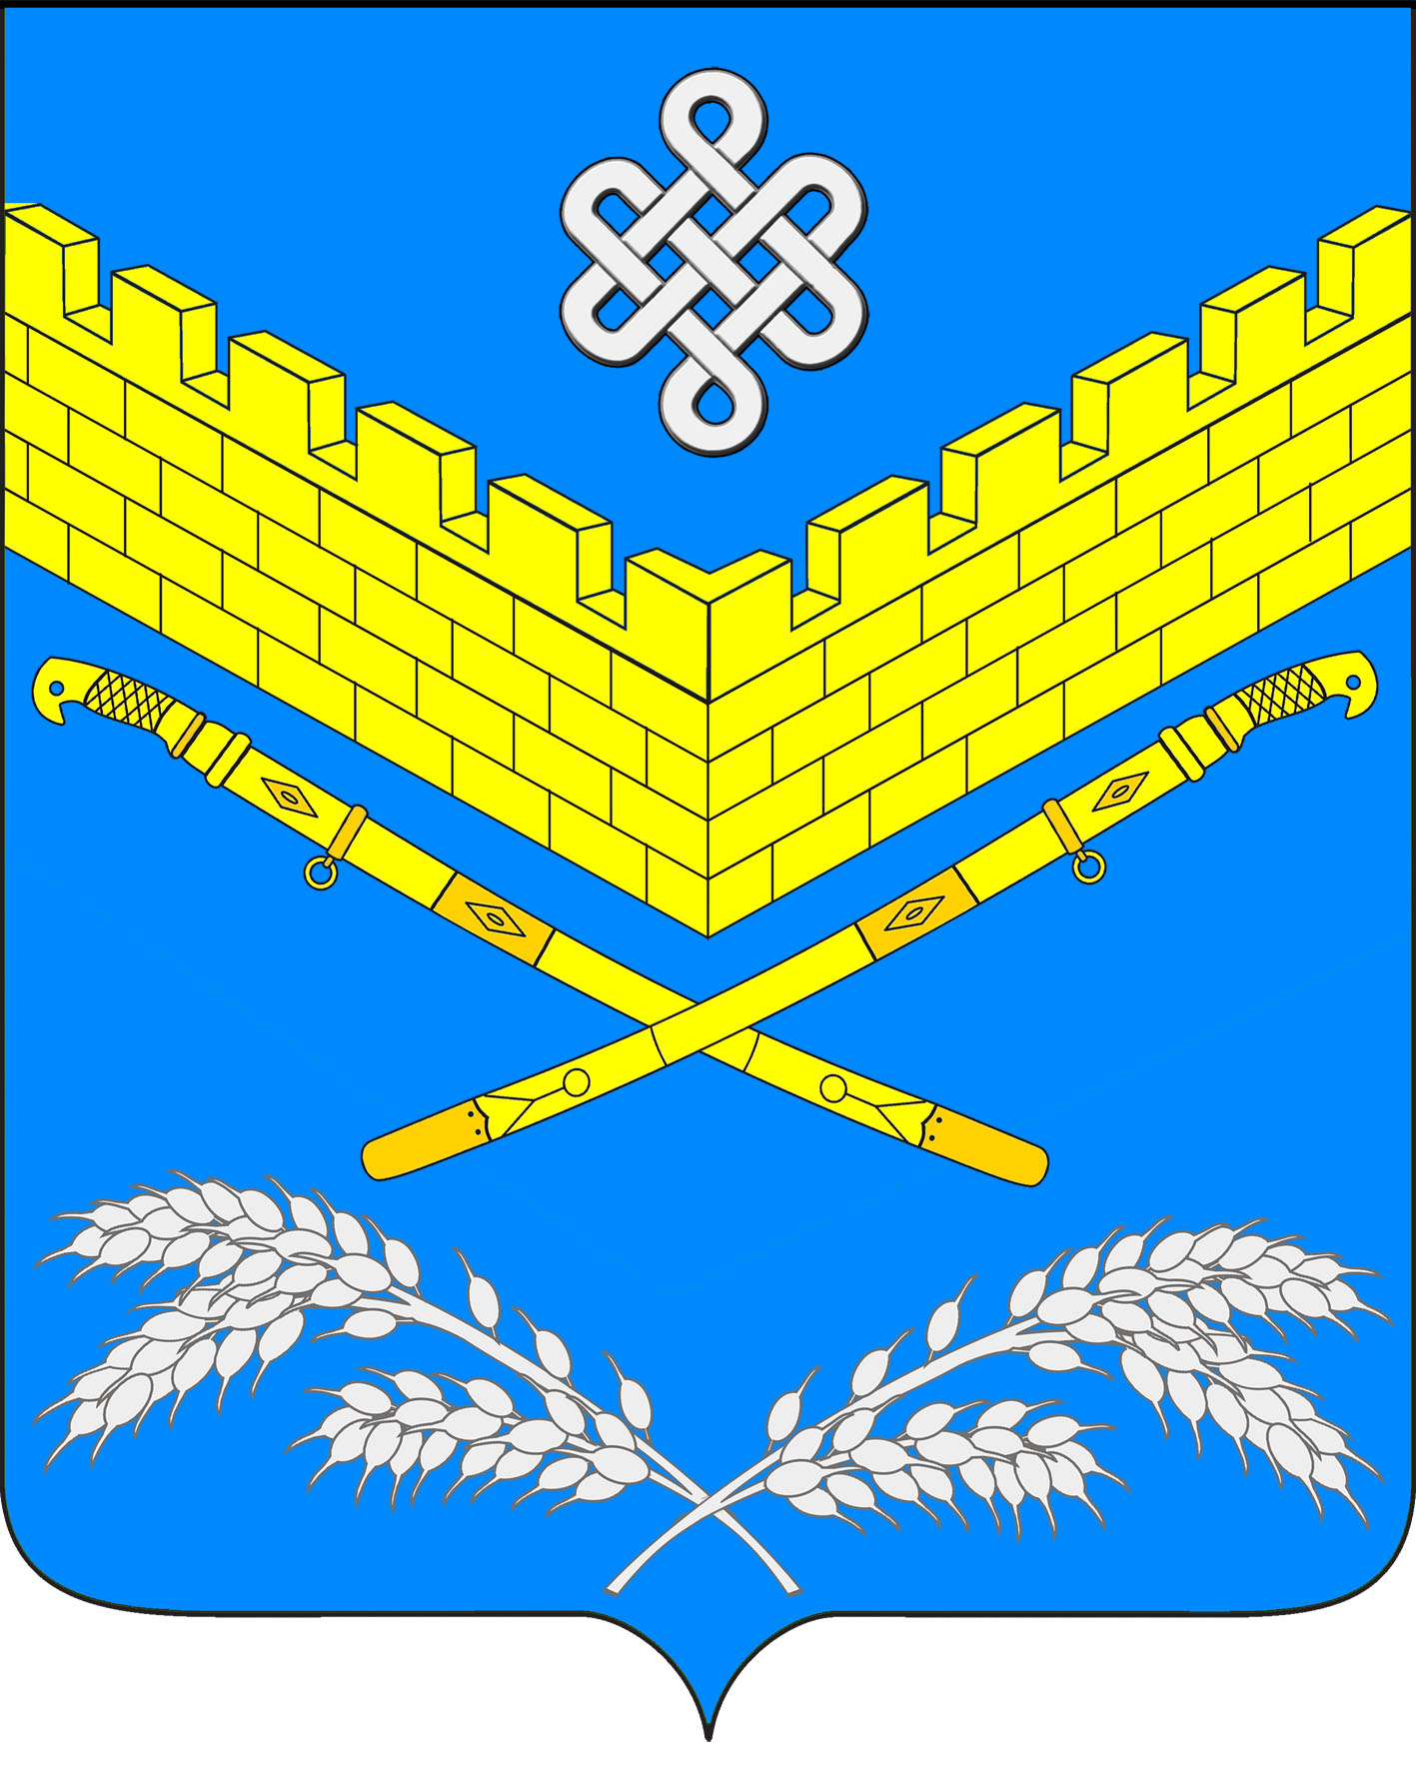
АДМИНИСТРАЦИЯ
ИВАНОВСКОГО СЕЛЬСКОГО ПОСЕЛЕНИЯ
КРАСНОАРМЕЙСКОГО РАЙОНА
ПОСТАНОВЛЕНИЕ
ПРОЕКТ
___________ 2019 года № ______
станица Ивановская

Об антикоррупционной экспертизе нормативных правовых актов и проектов нормативных правовых актов органов местного самоуправления Ивановского сельского поселения Красноармейского района

В соответствии с Федеральным законом от 17 июля 2009 года № 172-ФЗ «Об антикоррупционной экспертизе нормативных правовых актов и проектов нормативных правовых актов», постановлением Правительства Российской Федерации от 26 февраля 2010 года № 96 «Об антикоррупционной экспертизе нормативных правовых актов и проектов нормативных правовых актов», постановлением Законодательного Собрания Краснодарского края от 26 января 2010 года№ 1740-П «О Методических рекомендациях по порядку проведения антикоррупционной экспертизы нормативных правовых актов Краснодарского края (их проектов), муниципальных нормативных правовых актов (их проектов)», п о с т а н о в л я е т:
1. Утвердить порядок проведения антикоррупционной экспертизы нормативных правовых актов и проектов нормативных правовых актов органов местного самоуправления Ивановского сельского поселения Красноармейского района (приложение).
2. Признать утратившим силу постановление администрации Ивановского сельского поселения Красноармейского района от 20 сентября 2016 года № 226 «Об антикоррупционной экспертизе нормативных правовых актов и проектов нормативных правовых актов, администрации Ивановского сельского поселения Красноармейского района».
3. Контроль за выполнением настоящего постановления возложить на начальника общего отдела администрации Ивановского сельского поселения Красноармейского района Е.А.Дондук.
4. Постановление вступает в силу со дня его обнародования.

Глава
Ивановского сельского поселения
Красноармейского района А.А. Помеляйко

ПРИЛОЖЕНИЕ

УТВЕРЖДЕН
постановлением администрации
Ивановского сельского поселения
Красноармейского района
от__________ 2019 года № ___

ПОРЯДОК
проведения антикоррупционной экспертизы нормативных правовых
актов и проектов нормативных правовых актов органов местного
самоуправления Ивановского сельского поселения
Красноармейского района

1. Общие положения

1.1. Настоящий Порядок проведения антикоррупционной экспертизы нормативных правовых актов и проектов нормативных правовых актов органов местного самоуправления Ивановского сельского поселения Красноармейского района (далее - Порядок), содержащих правовые нормы (правила поведения), обязательные для неопределенного круга лиц, рассчитанные на неоднократное применение, направленные на урегулирование общественных отношений либо на изменение или прекращение существующих правоотношений, разработан в целях выявления в них коррупциогенных факторов, их последующего устранения, и определяет правила проведения антикоррупционной экспертизы нормативных правовых актов органов (проектов нормативных правовых актов) местного самоуправления Ивановского сельского поселения Красноармейского района.
1.2. В соответствии со статьей 2 Федерального закона от 17 июля 2009 года № 172-ФЗ «Об антикоррупционной экспертизе нормативных правовых актов и проектов нормативных правовых актов» основными принципами организации антикоррупционной экспертизы нормативных правовых актов (проектов нормативных правовых актов) органов местного самоуправления Ивановского сельского поселения Красноармейского района являются:
обязательность проведения антикоррупционной экспертизы проектов нормативных правовых актов;
оценка нормативного правового акта (проекта нормативного правового акта) во взаимосвязи с другими нормативными правовыми актами;
обоснованность, объективность и проверяемость результатов антикоррупционной экспертизы нормативных правовых актов (проектов нормативных правовых актов);
компетентность лиц, проводящих антикоррупционную экспертизу нормативных правовых актов (проектов нормативных правовых актов);
сотрудничество органов местного самоуправления, а также их должностных лиц с институтами гражданского общества при проведении антикоррупционной экспертизы нормативных правовых актов (проектов нормативных правовых актов).

2. Порядок проведения антикоррупционной экспертизы проектов
нормативных правовых актов органов местного самоуправления
Ивановского сельского поселения Красноармейского района

2.1. Антикоррупционная экспертиза проектов нормативных правовых актов органов местного самоуправления проводится общим отделом администрации Ивановского сельского поселения Красноармейского района (далее – общий отдел) в соответствии с Методикой проведения антикоррупционной экспертизы нормативных правовых актов и проектов нормативных правовых актов, утвержденной постановлением Правительства Российской Федерации от 26 февраля 2010 года № 96 «Об антикоррупционной экспертизе нормативных правовых актов и проектов нормативных правовых актов».
2.2. Антикоррупционной экспертизе подлежит редакция проекта нормативного правового акта органа местного самоуправления Ивановского сельского поселения Красноармейского района.
2.3. Проекты нормативных правовых актов органа местного самоуправления Ивановского сельского поселения Красноармейского района размещаются их разработчиками на официальном сайте Ивановского сельского поселения Красноармейского района в информационно-телекоммуникационной сети «Интернет» http://адм-ивановская.рф/ не менее чем на 7 (семь) дней.
Срок проведения антикоррупционной экспертизы проектов нормативных правовых актов органов местного самоуправления Ивановского сельского поселения Красноармейского района составляет 7 (семь) рабочих дней со дня их размещения на официальном сайте Ивановского сельского поселения Красноармейского района в информационно-телекоммуникационной сети «Интернет» http://адм-ивановская.рф/.
2.4. В целях обеспечения возможности проведения независимой антикоррупционной экспертизы проектов нормативных правовых актов, затрагивающих права, свободы и обязанности человека и гражданина, устанавливающих правовой статус организаций или имеющих межведомственный характер, разработчики проектов нормативных правовых актов органов местного самоуправления Ивановского сельского поселения Красноармейского района в течение рабочего дня, соответствующего дню направления указанных проектов на рассмотрение в общий отдел, размещают эти проекты на официальном сайте Ивановского сельского поселения Красноармейского района в информационно-телекоммуникационной сети «Интернет» по адресу http://адм-ивановская.рф/ в разделе «Антикоррупционная экспертиза проектов НПА» с указанием дат начала и окончания приема заключений по результатам независимой антикоррупционной экспертизы.
Не допускается проведение независимой антикоррупционной экспертизы проектов нормативных правовых актоворганов местного самоуправления Ивановского сельского поселения Красноармейского района гражданами и юридическими лицами, указанными в части 1.1 статьи 5 Федерального закона от 17 июля 2009 года № 172-ФЗ «Об антикоррупционной экспертизе нормативных правовых актов и проектов нормативных правовых актов».
Независимые эксперты не позднее дня, предшествующего дню окончания проведения антикоррупционной экспертизы проекта нормативного правового акта органа местного самоуправления Ивановского сельского поселения Красноармейского района, определяемого в соответствии с абзацем первым пункта 2.4 настоящего Порядка, направляют на электронный адрес администрации Ивановского сельского поселения Красноармейского района заключения по результатам независимой антикоррупционной экспертизы по форме, утвержденной приказом Министерства юстиции Российской Федерации от 21 октября 2011 года № 363 «Об утверждении формы заключения по результатам независимой антикоррупционной экспертизы».
В заключении по результатам независимой антикоррупционной экспертизы должны быть указаны выявленные в проекте нормативного правового акта органа местного самоуправления Ивановского сельского поселения Красноармейского района коррупциогенные факторы и предложены способы их устранения.
Заключение по результатам независимой антикоррупционной экспертизы носит рекомендательный характер и подлежит обязательному рассмотрению разработчиком проекта нормативного правового акта органа местного самоуправления Ивановского сельского поселения Красноармейского района.
В тридцатидневный срок со дня получения заключения по результатам независимой антикоррупционной экспертизы общий отдел направляет независимому эксперту мотивированный ответ, за исключением случаев, когда в заключении отсутствует предложение о способе устранения выявленных коррупциогенных факторов.
2.5. Общий отдел с учетом поступивших заключений по результатам независимой антикоррупционной экспертизы составляет заключение по результатам антикоррупционной экспертизы проекта нормативного правового акта органа местного самоуправления Ивановского сельского поселения Красноармейского района, которое выдается разработчику проекта нормативного правового акта на следующий рабочий день после истечения срока проведения антикоррупционной экспертизы.
Заключение подписывается ведущим специалистом общего отдела (юристом) администрации Ивановского сельского поселения Красноармейского района.
2.6. Коррупциогенные факторы, выявленные в проекте нормативного правового акта органа местного самоуправления Ивановского сельского поселения Красноармейского района по результатам антикоррупционной экспертизы, отражаются в соответствующем заключении.
2.7. В случае, если при проведении антикоррупционной экспертизы проекта нормативного правового акта органа местного самоуправления Ивановского сельского поселения Красноармейского района коррупциогенных факторов не выявлено, а также, если по рассматриваемому проекту нормативного правового акта органа местного самоуправления отсутствуют замечания по результатам правовой экспертизы, проект нормативного правового акта органа местного самоуправления Ивановского сельского поселения Красноармейского района согласовывается c общим отделом, о чём в листе согласования к проекту нормативного правового акта ставится подпись начальника общего отдела или лица, исполняющего его обязанности.
2.8. Коррупциогенные факторы, выявленные при проведении антикоррупционной экспертизы проекта нормативного правового акта органа местного самоуправления Ивановского сельского поселения Красноармейского района, устраняются ответственным за его подготовку на стадии доработки проекта нормативного правового акта органа местного самоуправления, после чего доработанный проект нормативного правового акта направляется на повторное рассмотрение в общий отдел.
2.9. Не допускается проведение независимой антикоррупционной экспертизы проектов нормативных правовых актов отдельными категориями граждан и организаций.

3. Порядок проведения антикоррупционной экспертизы нормативных правовых актов органа местного самоуправления

3.1. Антикоррупционная экспертиза нормативных правовых актов органов местного самоуправления Ивановского сельского поселения Красноармейского района проводится при мониторинге их применения.
Мониторинг применения нормативных правовых органов местного самоуправления Ивановского сельского поселения Красноармейского района отраслевыми (функциональными) органами администрации Ивановского сельского поселения Красноармейского района в соответствии с их компетенцией.
В случае, если отраслевой (функциональный) орган администрации, осуществляющий мониторинг применения нормативных правовых актов органов местного самоуправления Ивановского сельского поселения Красноармейского района, выявляет наличие в нормативном правовом акте норм, способствующих созданию условий для проявления коррупции, данный отраслевой (функциональный) орган администрации в течение 5 (пяти) рабочих дней готовит предложения по устранению выявленных коррупциогенных факторов и направляет в установленном порядке соответствующий проект нормативного правового акта органа местного самоуправления Ивановского сельского поселения Красноармейского района об изменении или отмене нормативного правового акта органа местного самоуправления Ивановского сельского поселения Красноармейского района, по результатам антикоррупционной экспертизы которого были выявлены коррупциогенные факторы, в общий отдел для проведения антикоррупционной экспертизы в соответствии с разделом 2 настоящего Порядка.
3.2. Не допускается проведение независимой антикоррупционной экспертизы нормативных правовых актов отдельными категориями граждан и организаций.

4. Порядок согласования проектов нормативных правовых актов

органов местного самоуправления муниципального образования

Красноармейский район, направления, регистрации и хранения

нормативных правовых актов

4.1. Копии проектов нормативных правовых актов органов местного самоуправления Ивановского сельского поселения Красноармейского района направляются разработчиком проекта нормативного правового акта с сопроводительным письмом в прокуратуру Красноармейского района на электронный адрес krasnoarmeiskiy@prokuratura-krasnodar.ru для изучения.
4.2. Проект нормативного правового акта направляется разработчиком проекта нормативного правового акта органа местного самоуправления Ивановского сельского поселения Красноармейского района в уполномоченный орган по проведению антикоррупционной экспертизы проекта нормативного правового акта в срок, указанный в абзаце первом пункта 2.4 Порядка.
4.3. Нормативные правовые акты представительного органа, зарегистрированные в установленном порядке, хранятся в отделе по взаимодействию с представительными органами местного самоуправления управления по контролю, взаимодействию с органами местного самоуправления и общественными объединениями администрации Ивановского сельского поселения Красноармейского района.
Нормативные правовые акты администрации Ивановского сельского поселения Красноармейского района, зарегистрированные в установленном порядке, хранятся в общем отделе администрации Ивановского сельского поселения Красноармейского района.
4.4. Нормативные правовые акты органов местного самоуправления Ивановского сельского поселения Красноармейского района направляются ответственным должностным лицом общего отдела администрации Ивановского сельского поселения Красноармейского района в департамент внутренней политики администрации Краснодарского края посредством АРМ «Муниципал» для включения в федеральный регистр муниципальных нормативных правовых актов субъектов Российской Федерации.

Начальник общего отдела
администрации
Ивановского сельского поселения
Красноармейского района Е.А. Дондук

ЛИСТ СОГЛАСОВАНИЯ
к проекту постановления администрации Ивановского сельского поселения Красноармейского района от _________ 2019 №_____
«Об антикоррупционной экспертизе нормативных правовых актов и проектов нормативных правовых актов органов местного самоуправления Ивановского сельского поселения Красноармейского района»

Проект подготовил и внес:
Ведущий специалист  общего отдела (юрист) администрации  Ивановского сельского поселения  Красноармейского района | И.Н. Марушко
Проект согласован:
Заместитель главы  Ивановского сельского поселения  Красноармейского района | И.Н. Артюх
Начальник общего отдела администрации  Ивановского сельского поселения  Красноармейского района | Е.А. Дондук

